Задача 1. «Оптимальный забор»
Листинг:
julia
using Plots

function plot_fence_problem()
S(x) = -2x^2 + 20x
x_range = 0:0.1:10
plot(x_range, S.(x_range),
linewidth=2,
title="Зависимость площади участка от ширины",
xlabel="Ширина x (м)",
ylabel="Площадь S (м²)",
label="S(x) = -2x² + 20x",
legend=:topright)

x_opt = 5
y_opt = S(x_opt)
scatter!([x_opt], [y_opt],
color=:red,
markersize=6,
label="Максимум: (5, 50)")

vline!([x_opt],
linestyle=:dash,
color=:red,
alpha=0.5,
label=false)
return plot!()
end

x_optimal = 5
y_optimal = 20 - 2*x_optimal
max_area = x_optimal * y_optimal

println("Задача 1 - Оптимальный забор:")
println("Оптимальная ширина x = $x_optimal м")
println("Оптимальная длина y = $y_optimal м")
println("Максимальная площадь = $max_area м²")

plot_fence_problem()
Результат:
График зависимости площади от ширины с выделенной точкой максимума (5, 50).

Задача 2. «Смесь конфет»
Листинг:
julia
using Plots

function plot_candy_problem()
x = 0:200
y1 = max.(100 .- x, 0) # x + y >= 100
y2 = (40000 .- 300*x) / 500 # 300x + 500y <= 40000

plot(x, y1, label="x + y ≥ 100", linewidth=2)
plot!(x, y2, label="300x + 500y ≤ 40000", linewidth=2)
vline!([50], label="x ≥ 50", linewidth=2)

xlims!(0, 150)
ylims!(0, 100)
xlabel!("Количество конфет 'А' (кг)")
ylabel!("Количество конфет 'Б' (кг)")
title!("Область допустимых решений")
end

plot_candy_problem()
Система неравенств:
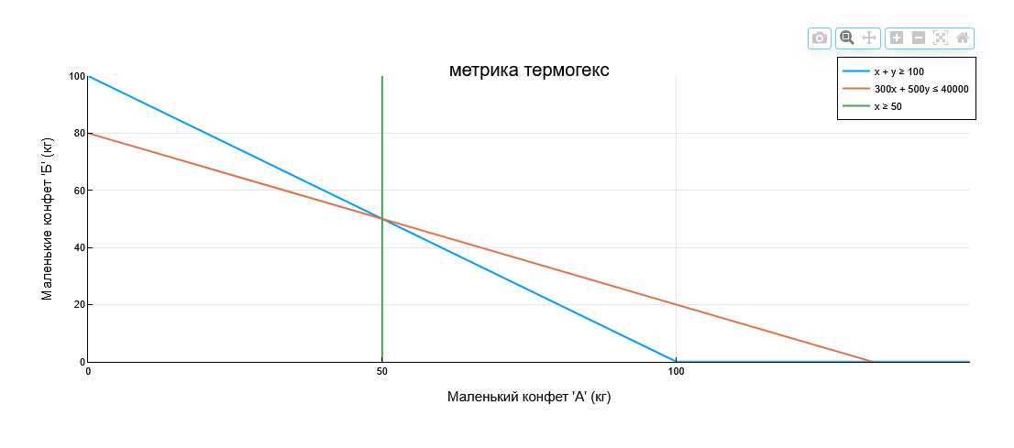
{x+y≥100300x+500y≤40000x≥50x≥0,y≥0⎩⎨⎧​x+y≥100300x+500y≤40000x≥50x≥0,y≥0​

Задача 3. «Планирование выпуска на станке»
Листинг:
julia
using Plots

function plot_production_problem()
x = 0:100
y1 = (160 .- 2*x) / 4 # 2x + 4y ≤ 160
y2 = fill(20, length(x)) # y ≥ 20

plot(x, y1, label="2x + 4y ≤ 160", linewidth=2)
plot!(x, y2, label="y ≥ 20", linewidth=2)

xlims!(0, 80)
ylims!(0, 50)
xlabel!("Детали 'X' (шт.)")
ylabel!("Детали 'Y' (шт.)")
title!("Область допустимых планов")
end

plot_production_problem()

# Целевая функция
P(x, y) = 50x + 80y
println("Целевая функция: P(x, y) = 50x + 80y")
Система неравенств:
{2x+4y≤160y≥20x≥0,y≥0⎩⎨⎧​2x+4y≤160y≥20x≥0,y≥0​
Целевая функция:
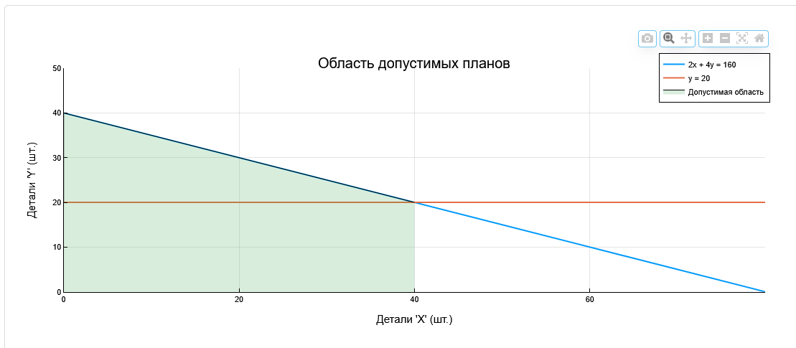
P(x,y)=50x+80y→max⁡P(x,y)=50x+80y→max

Задача 4. «Разведение растворов»
Листинг:
julia
using LinearAlgebra

# Система уравнений:
# a + b = 10
# 0.6a + 0.2b = 4

A = [1 1; 0.6 0.2]
b = [10; 4]

solution = A \ b
a, b = solution

println("Задача 4 - Разведение растворов:")
println("Количество 60%-ного раствора: ", round(a, digits=2), " л")
println("Количество 20%-ного раствора: ", round(b, digits=2), " л")
Математическая модель:
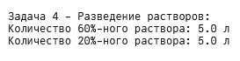
{a+b=100.6a+0.2b=4{a+b=100.6a+0.2b=4​
Решение:
- a=5a=5 л (60%-ный раствор)
- b=5b=5 л (20%-ный раствор)

